**ДИАГНОСТИЧЕСКИЕ РАБОТЫ**

**ПО МУЗЫКЕ**

**Для 5-х – 9-х классов**

*Учитель музыки ГБОУ СОШ №535*

*Калининского р-на г. Санкт-Петербурга*

*Спицына Елена Владимировна*

**ДИАГНОСТИЧЕСКАЯ РАБОТА ПО МУЗЫКЕ 5 КЛАСС**

1. Викторина (узнать произведение и автора)

А)

Б)

В)

Г)

Д)

1. Что такое «вокализ»?

На сюжеты каких сказок А.С.Пушкина написаны одноименные оперы?

Назовите инструменты, входящие в состав оркестра народных инструментов?

1. Занимательное задание:

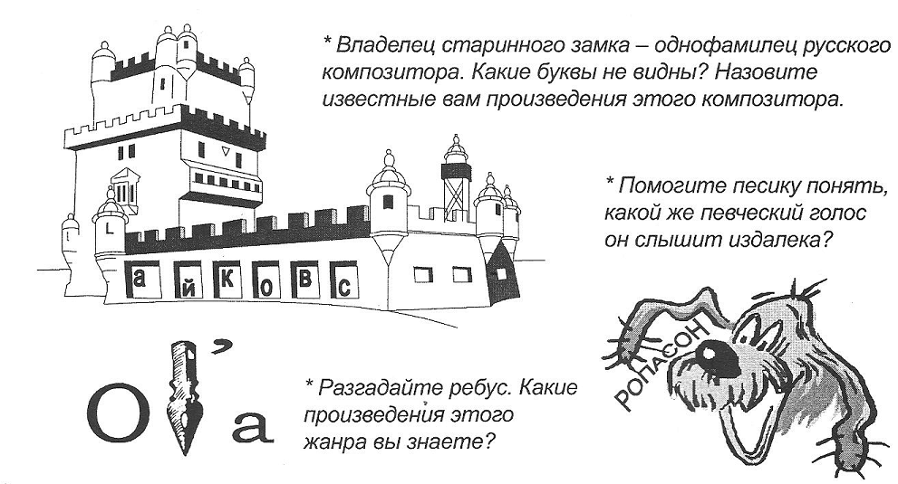

**ДИАГНОСТИЧЕСКАЯ РАБОТА ПО МУЗЫКЕ 6 КЛАСС**

1. Викторина (узнать произведение и автора)

А)

Б)

В)  
Г)  
Д)

1. В творчестве каких русских композиторов есть музыкальный образ «нечистой силы»?

Что такое реквием?

Автор мюзикла «Кошки»?

1. Занимательное задание:

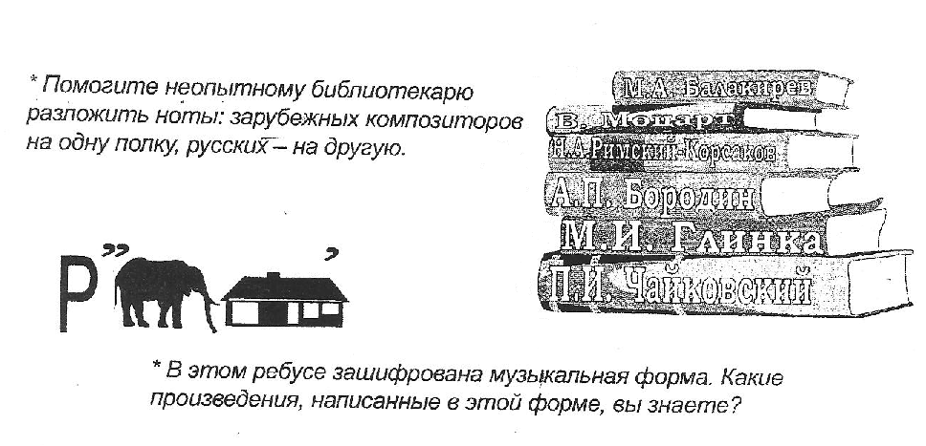

**ДИАГНОСТИЧЕСКАЯ РАБОТА ПО МУЗЫКЕ 7 КЛАСС**

1. Викторина

А)  
Б)  
В)  
Г)  
Д)

1. Назовите русских композиторов.

Кто такие ваганты?

Назовите кому посвящены произведения А.С.Пушкина «Я помню чудное мгновенье» и М.И.Глинки «Вальс фантазия»?

1. Занимательное задание:

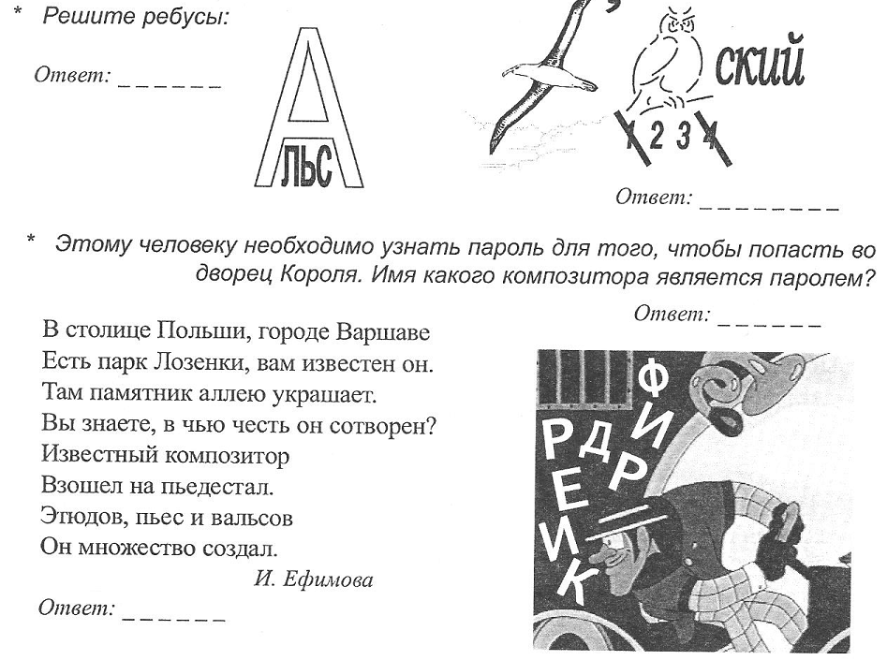

**ДИАГНОСТИЧЕСКАЯ РАБОТА ПО МУЗЫКЕ 8 КЛАСС**

1. Викторина (узнать произведение и автора).

а)

б)

в)

г)

д)

1. Назовите зарубежных композиторов.

Назовите известные русские оперы.

Что такое ария?

1. Занимательное задание:

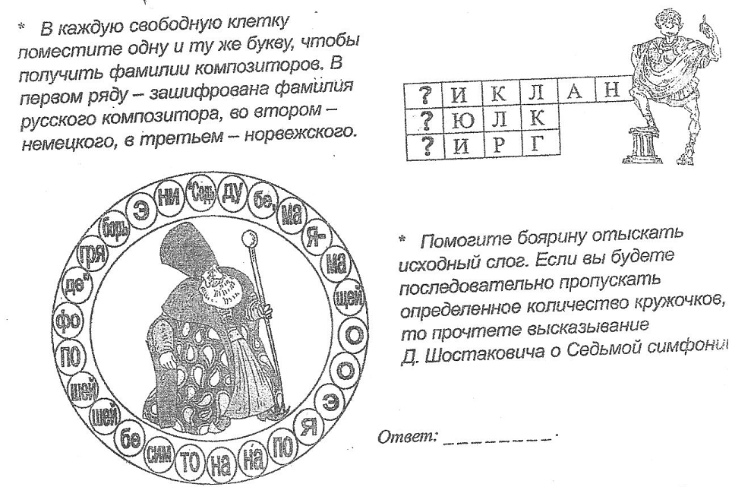

**ДИАГНОСТИЧЕСКАЯ РАБОТА ПО МУЗЫКЕ 9 КЛАСС**

1. Викторина (узнать произведение и автора).

а)

б)

в)

г)

д)

1. На каком инструменте играл Орфей?

Родина мюзикла?

Вокализ это ...?

Какой оркестр может исполнять произведения во время шествия?

Русский поэт, автор поэмы «Руслан и Людмила», на сюжет которой М.И.Глинка написал одноименную оперу.

Какой инструмент называют королевским?

В каком стиле писал Б.Окуджава?

Инструмент Н.Паганини?

Имя композитора, влюбленного в море, музыку и сказку?

Кого называют королем вальса?

Что такое гимн?

Как звали Рахманинова?

Для какого инструмента писал И.С.Бах?

В какой опере есть персонаж по имени Лель?

Э. Григ родился в стране ..?

